SNIR 1 CCF blanc 3 21/02/2019
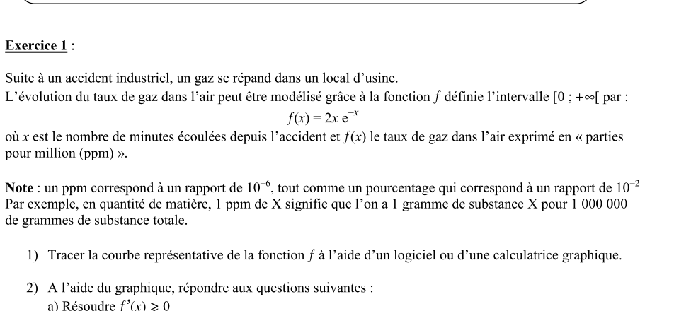

b) Tracer le tableau de variation de f
c) Déterminer le taux de gaz dans l’air au bout de 3 minutes.
d) Calculer la dérivée de la fonction v définie par v(x)=exp(-x)
e) Calculer la dérivée de la fonction f en expliquant votre calcul.
f) résoudre graphiquement l’inéquation f’(x) >0
g) en déduire le tableau de variation de f.
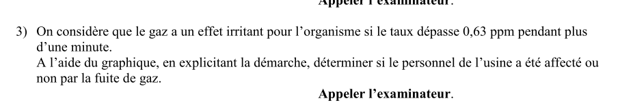

Exercice 2
- On considére un …..u(t)=42.4*sin(200pi t – pi/3)
- Comme le tp2
- Avec des nombres complexes et geogebra….tp1p183
Déterminer

